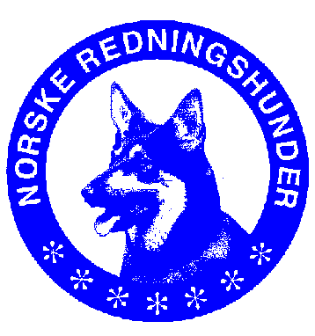

Norske Redningshunder
Rjukan lag

Rjukan 02.01.06

Innstilling fra valgkomiteen til årsmøte den 24.01.2006 i Rjukan Lag

Følgene er på valg, og følgende er innstilt fra valgkomiteen til å ta en ny periode i styret på to år. Kandidatene er forespurt og sagt seg villig til å sitte i to ny år.

Leder: Finn Arild Bystrøm 2 år

Styre medlem: Rena Ådalen 2 år.

Jfr forslag fra styret om et styremedlem til og bytte av kasserer, har følgende blitt spurt og sagt seg villig.

Kassere: Marit Våle 1 år (valg neste år)

Styre medlem: Astri Hauge 1 år.

Ny valgkomité: Bjørn Tverberg (1 år) Jan Frydenberg (2 år)

Valgkomiteen
V/ Bjørn Tverberg og Maryan Jore

